**Scripts Screenshots**

**Aaron Plekan**

**Filebeat Config.yml**

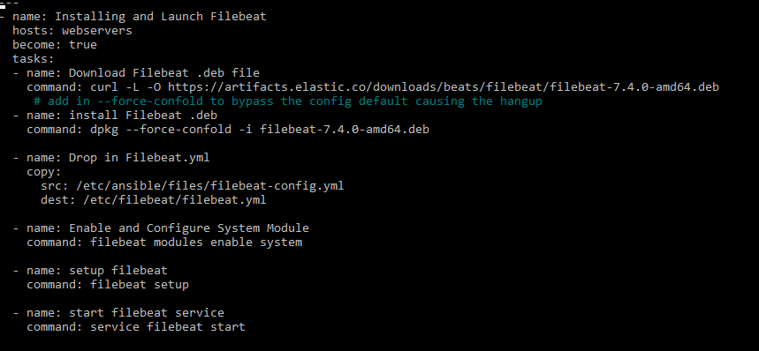

**Playbook.yml**

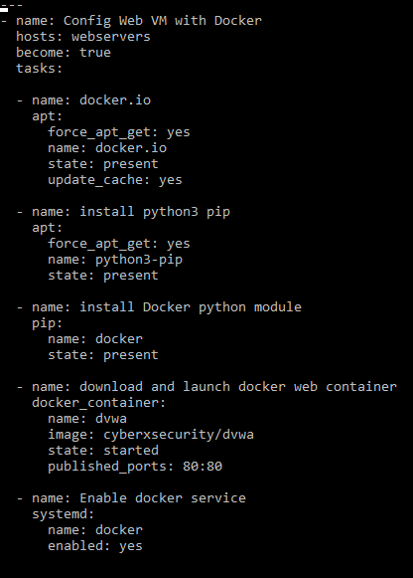

**Install-elk.yml**

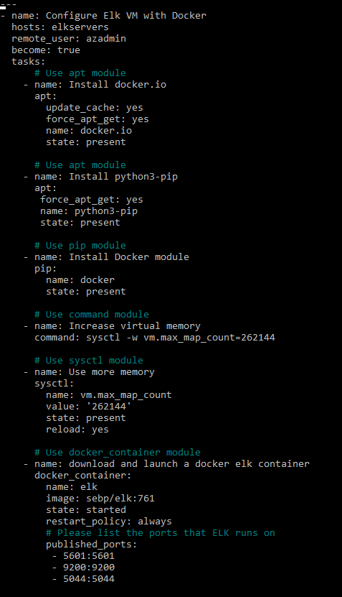

**Hosts**

